- 用例建模：
- Usecase用例图：
- “查看论文详情”的规约：
- 基本流 (Basic Flow)
- 用户发起查看请求。 用例开始于论文阅读用户在论文列表页面（或搜索结果页面）中，点击某篇论文的标题或"查看详情"图形按钮。系统接收到该论文的唯一标识符（ID）。
- 系统验证论文有效性。系统根据论文ID，优先从缓存中查找该论文的记录；若缓存未命中，则查询数据库，检查该论文是否存在且状态为“正常”。若论文有效，系统进入下一步加载流程。
- 系统加载基础元数据。 系统从数据库中检索该论文的基础信息，包括标题、作者列表、发表时间、学科分类、原始摘要以及当前用户对该论文的阅读状态（未读/已读/部分阅读）。基础数据加载完成后，系统立即启动后续扩展信息的并行获取。
- 系统并行加载扩展信息视图。 系统启动多个后台线程，并行调用内部服务和外部AI接口，获取该论文的结构化章节内容、AI智能总结、关联论文图谱以及用户之前保存的笔记和收藏状态。各扩展模块相互独立，任一模块的加载失败均不影响其他模块的数据返回。
- 系统渲染并呈现完整详情页。 系统在3秒内完成页面组装，向用户浏览器返回完整的"论文详情页"。页面顶部展示基础元数据和状态角标；主体区域展示可切换阅读模式的结构化内容；右侧边栏或底部区域展示AI总结和关联图谱；工具栏显示收藏、笔记、对比等操作入口。
- 用户浏览内容并执行交互。 用户滚动页面阅读论文主体，或点击侧边栏切换查看图谱、总结等不同选项卡。在此期间，系统通过前端心跳或日志记录用户的行为轨迹（如停留时长、滚动深度），为后续个性化推荐积累数据。
- 系统记录阅读历史。 当用户持续浏览超过10秒，或主动点击页面中的任意链接/按钮时，系统异步向后端发送阅读记录请求。系统将该论文加入当前用户的"阅读历史"列表，并更新论文列表页中对应的"状态角标"为"已读"。
- 用户结束浏览。 用户点击浏览器"返回"按钮、关闭详情页标签，或点击导航栏跳转至其他功能模块。系统捕获退出事件，保存本次浏览的最终进度，用例正常结束。

- 备选流 (Alternative Flows)
A1. 论文不存在或已被删除
（发生于基本流步骤2）
- 系统检测到论文ID无效或状态为“已删除”。
- 系统弹出提示：“该论文不存在或已被移除”。
- 系统自动返回上一级列表页面，用例终止。
A2. 加载超时（网络或服务器延迟）
（发生于基本流步骤4）
- 系统检测到扩展信息加载超过5秒阈值。
- 系统显示加载动画提示：“内容加载中，请稍候...”，并自动重试最多2次。
- 成功 → 跳回基本流步骤5。
- 失败 → 显示“加载失败，请检查网络”，并提供 “重新加载” 按钮。用户点击则重试，否则用例可终止。
A3. AI智能总结不可用
（发生于基本流步骤4）
- 系统检测到该论文尚未生成AI总结，或总结服务暂时繁忙。
- 不阻塞主流程：在AI总结区域显示占位符：“智能总结生成中，请稍后刷新”。
- 页面其余所有信息（主体、图谱）正常显示，用例继续执行。
A4. 用户中途强制退出
（发生于基本流步骤5-6任意时刻）
- 用户点击浏览器后退、关闭标签页或跳转至其他功能。
- 系统捕获页面卸载事件，立即保存当前阅读进度（若阅读时长≥5秒则记为“部分已读”）。
- 用例终止。
- 查看论文详情的活动图：
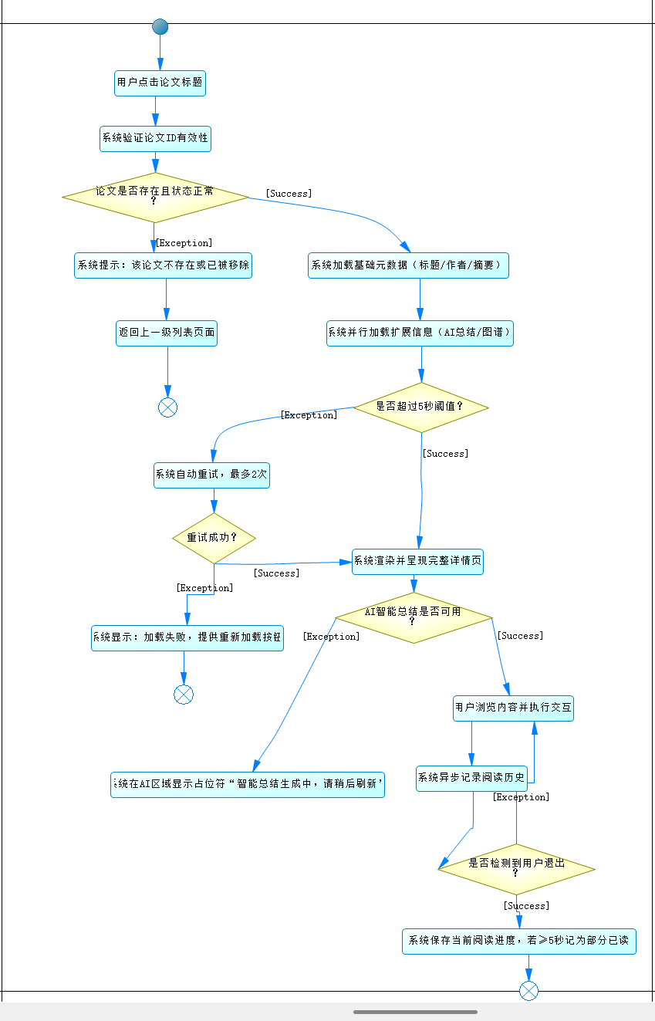
- 概念类图：（共4张）

